Большое домашнее задание
Выполнил: Батурин Георгий Алексеевич
Вариант 3
Группа: РТ-21
Оглавление
Задание 1 2
Задание 2 4
Задание 3 8
Задание 4 12
Задание 5 14

Задание 1
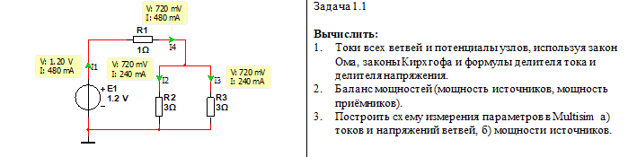
Номиналы:
E1 = 3.6 В
R1 = 20 Ом
R2 = 35 Ом
R3 = 55 Ом
Схема в Multisim:
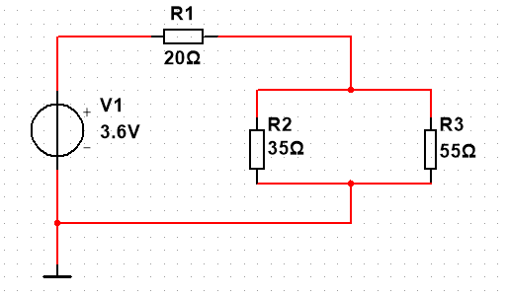
I₁ и I₄ в последовательном соединении, поэтому эти токи равны.
Применим первый закон Кирхгофа:

Количество уравнений будет равно:

Применим второй закон Кирхгофа

Составим систему

Составим матрицу

Решим систему с помщью метода Крамера
A = [1 -1 -1; 20 35 0; 0 -35 55]
B = [0 3.6 0]'
t = A;
detA = det(A);

t(:, 1) = B;
x1 = det(t)/detA;

t = A;
t(:, 2) = B;
x2 = det(t)/detA;

t = A;
t(:, 3) = B;
x3 = det(t)/detA;
x1, x2,x3
Расчеты получились такими:
x1 = 0.086980
x2 = 0.053154
x3 = 0.033826
Это данные представлены в амперах.
φ₂ = 0
φ₁ – φ₂ = φ₁ = E₁ = 3.6 В
Расчитаем баланс мощности
P_{ист} = E₁I₁ = 3.6 * 0.087 = 0.313
P_{потр} = I²₁R₁ + I²₂R₂ + I²₃R₃ = 0.087²*20 + 0.053²*35 + 0.034²*55 = 0.313
Из этих двух вычислений следует, что P_{ист} = P_{потр}
Проверим наши вычесления с помощью Multisim:
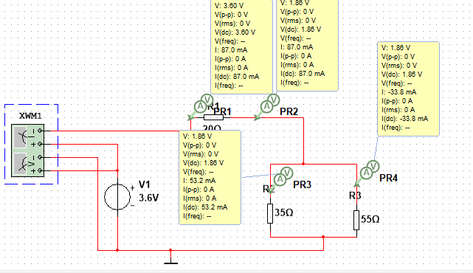
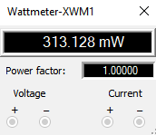
Все наши расчеты совпали с эксперементальными данными.

Задание 2
Условие
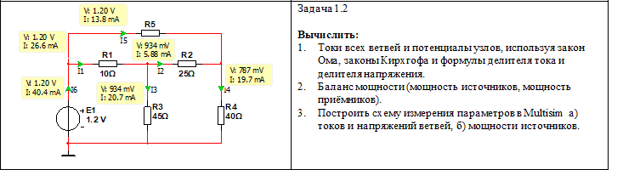
Номиналы деталей:
E = 3.6 В
R₁ = 20 Ом
R₂ = 35 Ом
R₃ = 55 Ом
R₄ = 45 Ом
R₅ = 45 Ом
Схема в multisim:
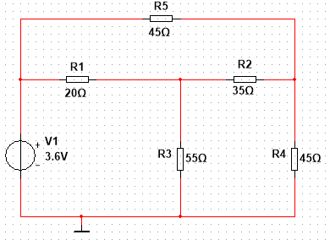
Для начала определим количество уравнений:
- Для первого закона Кирхгофа: N = у — 1 = 4 — 1= 3
- Для второго закона Кирхгофа: N = в — в_{ист} — у + 1 = 3
Распишем первый закон Кирхгофа:
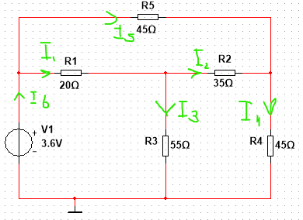

Для положительного направления обхода контура, для второго закона Кирхгофа, выберем направление, совпадающее с движением часовой стрелки (для всех контуров). Получаем:

Теперь, на основе полученных уравнений составим систему:

Получаем матрицу

Улучшим нашу программу для нахождения слау с помощью метода Крамера:
A = [-1 0 0 0 -1 1;
1 -1 -1 0 0 0;
0 1 0 -1 1 0;
20 0 55 0 0 0;
0 35 -55 45 0 0;
-20 -35 0 0 45 0]

B = [0 0 0 3.6 0 0]'

detA = det(A);

answers = zeros(1, length(A));

for i = 1 : 1 : length(A)
t = A;
t(:, i) = B;
answers(i) = det(t)/detA;
endfor

answers
Получим такие результаты:
answers =
0.056536 0.011640 0.044896 0.045820 0.034180 0.090716
I₁ I₂ I₃ I₄ I₅ I₆
Определим потенциалы всез узлов:

Теперь расчитаем баланс мощности:

Проведем иземерения в среде multisim:
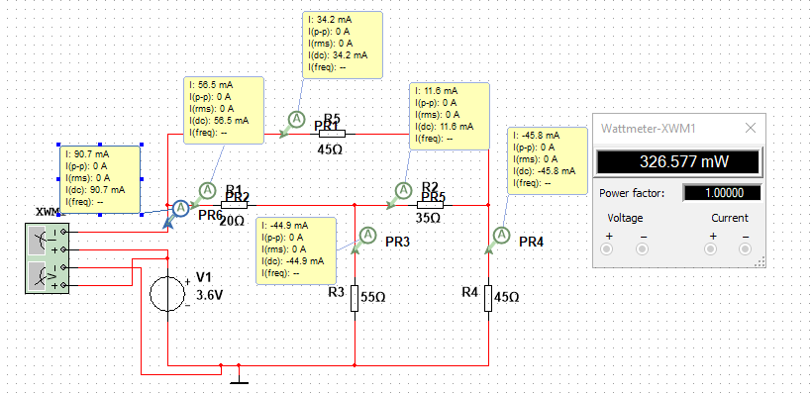

Задание 3
Условие:
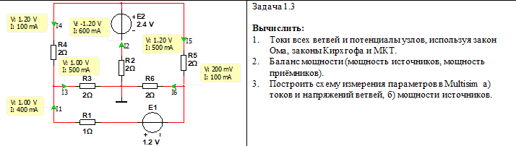
Номиналы:
E₁ =3.6 В
E₂ = 48 В
R₁ = 20 Ом
R₂ = 35 Ом
R₃ = 55 Ом
R₄ = 45 Ом
R₅ = 45 Ом
R₆ = 110 Ом
Схема в multisim:
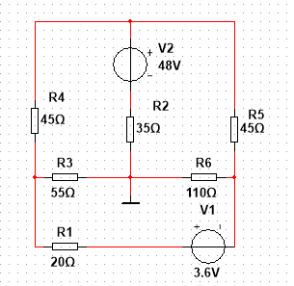
Найдем количество уравнений для каждого из законов Кирхгофа:
- Для 1-го закона Кирхгофа:
- Для 2-го закона Кирхгофа:
По 1-му закону Кирхгофа:
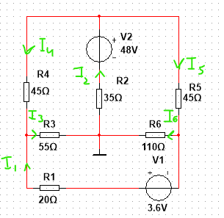

Для 2-го закона выберем направление обхода, совпадающего с ходом часовой стрелки:

Теперь получим систему уравнений:

Составим матрицу по этой системе уравнений:

Решим систему:
A = [0 1 0 -1 -1 0;
0 -1 1 0 0 1;
-1 0 0 0 1 -1;
20 0 55 0 0 -110;
0 -35 -55 -45 0 0;
0 35 0 0 45 110]

B = [0 0 0 3.6 -48 48]'

detA = det(A);

answers = zeros(1, length(A));

for i = 1 : 1 : length(A)
t = A;
t(:, i) = B;
answers(i) = det(t)/detA;
endfor

answers
Получим:
answers =
0.10956 0.51223 0.35002 0.24046 0.27177 0.16220
I₁ I₂ I₃ I₄ I₅ I₆
Теперь найдем потенциалы узлов:

Подсчитаем баланс мощности:

P_{ист} = P_{потр}
Проверим вычесления в multisim:
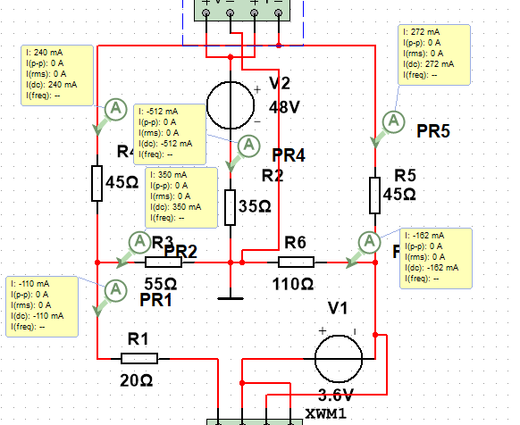
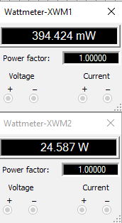

Задание 4
Условие:
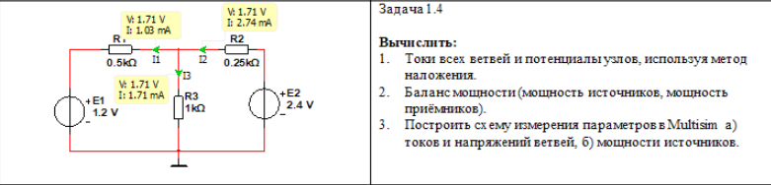
Номиналы:
E₁ = 3.6 В
E₂ = 48 В
R₁ = 20 Ом
R₂ = 35 Ом
R₃ = 55 Ом
Схема в multisim:
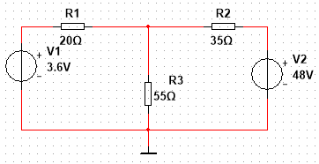
Расчитаем схему с одним источником E₁:
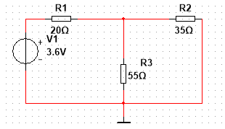

Теперь проведем расчет с E₂:
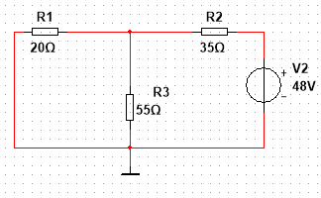

Расчет неизвестных токов:

Баланс мощности:

P_{ист}≈P_{потр}
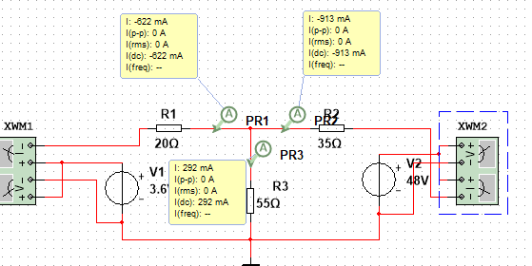

Задание 5
Условие:
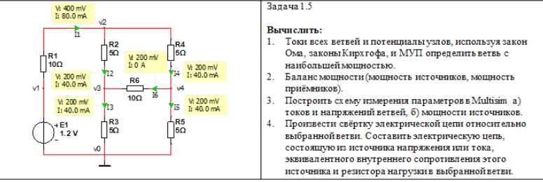
Номиналы:
E₁ = 3.6 В
R₁ = 20 Ом
R₂ = 35 Ом
R₃ = 55 Ом
R₄ = 45 Ом
R₅ = 45 Ом
R₆ = 110 Ом
Схема в multisim:
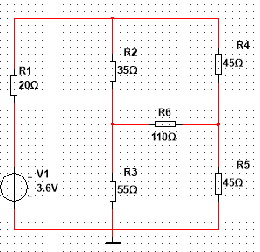
Найдем количество уравнений для каждого закона Кирхгофа:
- Для первого закона Кирхгофа:
- Для второго закона Кирхгофа:
Воспользуемся первым законом Кирхгофа:
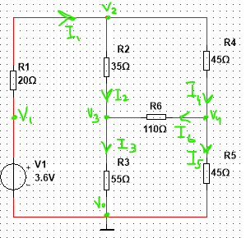

Воспользуемся вторым законом Кирхгофа, обход по часовой стрелке:

Составляем систему уравнений:

Запишем все это в виде матрицы:

Считаем:
A = [-1 1 0 1 0 0;
0 1 -1 0 0 1;
0 0 0 -1 1 1;
20 35 55 0 0 0;
0 -35 0 45 0 110;
0 0 -55 0 45 -110]

B = [0 0 0 3.6 0 0]'

detA = det(A);

answers = zeros(1, length(A));

for i = 1 : 1 : length(A)
t = A;
t(:, i) = B;
answers(i) = det(t)/detA;
endfor

answers
Получаем
answers =
0.0555229 0.0287601 0.0269626 0.0267628 0.0285603 -0.0017975
I₁ I₂ I₃ I₄ I₅ I₆
Потенциалы узлов:

Баланс мощности:

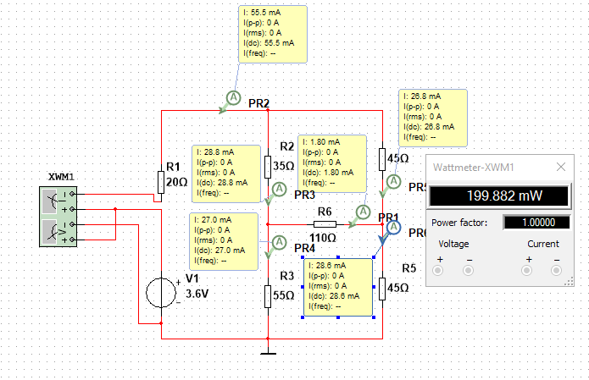
Свернем схему относительно выбранной ветви:
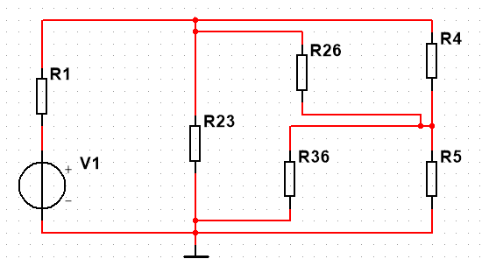

Найдем эквивалентное сопротивление:

Схема, состоящая из источника напряжения, эквивалентного внутрненнего сопротивления источника и резистора нагрузки:
